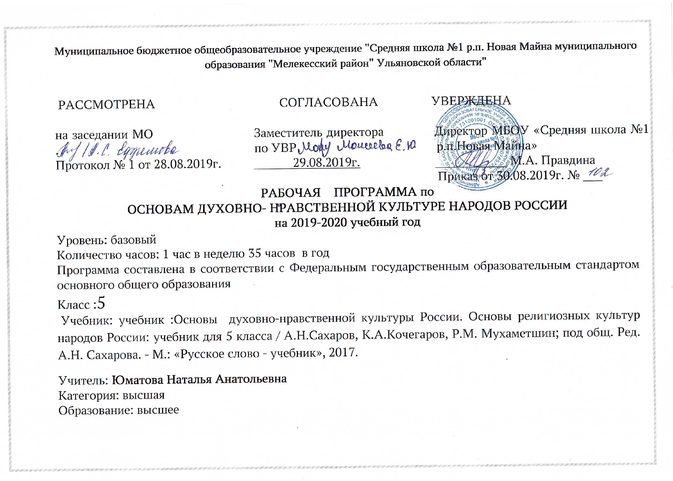
Пояснительная записка
Настоящая рабочая программа написана на основании следующих нормативных документов:
1. Федеральный закон от 29.12.2012 года № 273-ФЗ «Об образовании в Российской Федерации».
2. Федеральный государственный образовательный стандарт основного общего образования, утвержденного Приказом Министерства образования и науки Российской Федерации от 06.10.2009 г № 373 «Об утверждении и введении в действие федерального государственного образовательного стандарта основного общего образования».
3. Образовательная программа начального общего образования МБОУ « Средняя школа №1 рп Новая Майна»
4. Учебный план муниципального бюджетного общеобразовательного учреждения МБОУ « Средняя школа №1 рп Новая Майна»

Планируемые результаты изучения учебного курса
Результатом изучения предмета в 5 классе является развитие у учащихся широкого круга компетентностей – социально-адаптивной (гражданственной), когнитивной (познавательной), информационно-технологической, коммуникативной.
Предметные результаты – овладение целостными представлениями о том, как складывалась культура общества и каким должен быть человек, чтобы о нем говорили «культурный, духовно богатый», понимание того, что необходимо уважать других людей, терпимо относиться к их культуре и вероисповеданию;
-овладение представлениями о том, какую роль играет семья в жизни человека, что семейные ценности являются неотъемлемой частью духовно-нравственной культуры общества, и о том, какой вклад в духовное величие российской культуры внесли традиционные религии разных народов;
- умение различать основные религии народов России, описывать памятников культуры, используя основные и дополнительные источники информации.
Метапредметные результаты - способность планировать и организовывать свою учебную и коммуникативную деятельность в соответствии с задачами изучения предмета, видами учебной и домашней работы, во взаимодействии с одноклассниками и взрослыми;
- готовность формулировать и высказывать собственное мнение, аргументировать свою точку зрения, выслушивать и обсуждать различные взгляды и оценки, вести конструктивный диалог; работать в коллективе;
- умение проводить поиск основной и дополнительной информации в учебной и научно-популярной литературе, Интернете, библиотеках и музеях, обрабатывать её в соответствии с темой и познавательными заданиями, представлять результаты своей творческо-поисковой работы;
- способность решать творческие и проблемные задачи, развивать логическое мышление;
- развивать речь; культуру поведения, ответственное отношение к своим поступкам.
Личностные результаты – становление внутренней установки личности учащихся на то, что отношение к члену общества определяется не его принадлежностью к определенному этносу или религиозной конфессии, а его нравственными качествами и поступками;
- воспитание любви к Родине, уважение к народам, населяющим ее, их культуре и традициям, бережное отношение к своей родной культуре.
В результате обучения в рамках этого модуля у учащихся должны сформироваться мотивации к уважению своих собственных культурных и религиозных традиций, а также к уважительному диалогу с представителями других культур и мировоззрений, знания истории Отечества, истории православной культуры и культур традиционных религий России, адекватная оценка собственного поведения и поведения товарищей.
Обучающийся 5 класса научатся:
- проявлять готовность слушать собеседника и вести диалог; готовность признавать возможность существования различных точек зрения и права каждого иметь свою собственную; излагать свое мнение и аргументировать свою точку зрения и оценку событий; готовность конструктивно решать конфликты посредством интересов сторон и сотрудничества;
- определять общую цель и пути её достижения, уметь договориться о распределении ролей в совместной деятельности; адекватно оценивать собственное поведение и поведение окружающих.
- знать, понимать и принимать ценности: Отечество, семья, традиции - как основы культурной истории многонационального народа России;
- познакомятся с основными нормами светской и религиозной морали, научатся понимать их значения в выстраивании конструктивных отношений в семье и обществе;
- понимать значения нравственности в жизни человека и общества;
- осознавать ценности человеческой жизни.
Обучающийся 5 класса получат возможность научиться:
- соотносить опыт православной традиции и свой собственный опыт;
- делать осознанный нравственный выбор;
- связывать мир духовной и социальной жизни русского народа с миром русской
природы;
- обнаруживать тесную связь духовной жизни конкретного человека и жизни всего
человечества.
-строить толерантное отношение с представителями разных мировоззрений и культурных традиций.

Содержание учебного материала

Введение в тему. Традиционные религии России — неиссякаемый источник духовного богатства для каждого россиянина.
Православие в Древней Руси. Крещение Руси и дохристианские традиции русского народа. Киев — центр православия в Древней Руси. Значение Киева для православных России. Русское монашество. Митрополит Иларион. Антоний и Феодосии Печерские. Киево-Печерская лавра.
«Поучение» Владимира Мономаха. Владимир Мономах — православный христианин. «Поучение» Мономаха и его христианский нравственный идеал.
Православная Церковь и нашествие монголов. Нашествие на Русь монголов, разорение Киева и его православных святынь. Перенос митрополичьего престола из Киева во Владимир, а оттуда в Москву. Митрополит Петр. Русская Церковь и Золотая Орда. Русская Православная Церковь — оплот единства русских земель. Помощь Церкви московским князьям в укреплении государства и собирании русских земель.
Православие в Московской Руси. Митрополит Алексий и его заветы православным. Флорентийская уния. Установление автокефалии Русской Церкви. Иосифляне и нестяжатели. Отношение христианина к богатству.
Православие в Российском царстве. Учреждение в России патриаршества. Митрополит Филипп и царь Иван Грозный. Гражданский и христианский подвиг патриарха Гермогена. Стремление царской власти ограничить влияние Церкви. Царь Алексей Михайлович и патриарх Никон.
Заветы оптинских старцев. Ликвидация патриаршества при Петре I. Ограничение церковного землевладения Екатериной II. Сохранение роли христианства в духовном просвещении народа. Старцы. Амвросий Оптинский и его заветы православным христианам. Заповедь «не судите и не будете судимы».
Православие в Советской России. Революция и гонения на Церковь. Восстановление патриаршества. Святой епископ Лука и его духовный подвиг. Патриотизм и жертвенность во имя Отечества Русской Церкви в ходе Великой Отечественной войны. Патриотизм — обязательное качество православного христианина.
Православие в современной России. Крах коммунистической системы и прекращение гонений на Церковь. Русская Православная Церковь в современной России, ее участие в общественной жизни и проповедь христианской нравственности. Русская Православная Церковь Заграницей и ее воссоединение с РПЦ. Патриарх Кирилл о важности сохранения в современном обществе идеалов добра и справедливости. Александро-Невский кафедральный собор – главный храм Старого Оскола.
Православие в традициях Русского народа. Православие в повседневной жизни русского человека. Крещение и крестные родители. Именины. Обряд отпевания усопшего. Традиционные занятия населения России и христианские праздники. Преображение Господне (Яблочный Спас). Пословицы и поговорки религиозного характера.
Православие и традиционные ценности Русского народа. Православная вера — основа культурной и гражданской самоидентификации в древности. Афанасий Никитин. Верность другу и дружбе в православии. Милосердие в православии. Ульяна Осорьина.
Дом и семья в православии. Почитание дома у православных. Красный угол и забота о нем хозяев дома. Почитание брака и семьи у православных. Любовь к детям и почитание родителей.
Святые Петр и Феврония. Святые Петр и Феврония — образец супружеской верности и покровители семьи и брака. День памяти святых Петра и Февронии — Всероссийский день семьи, любви и верности.
Древняя история ислама на территории России. Проникновение ислама в Россию. Появление ислама в Среднем Поволжье. Посольство булгарского царя Алмуша и обращение его в ислам. Веротерпимость в Золотой Орде. Утверждение в Орде ислама. Ислам в государствах — наследниках Золотой Орды: Казанском, Астраханском, Сибирском и др. ханствах.
Мусульмане в России. Вхождение мусульманских народов в состав России. Терпимость русского правительства по отношению к исламу. Появление в России мусульманских организаций и медресе. «Союз мусульман». Борьба с исламом в СССР.
Ислам в современной России. Мусульманские народы России. Возрождение ислама в нашей стране после 1991 г. Мусульманское религиозное образование. Мусульманские организации в современной России.
Мусульманские Ценности и идеалы. Роль ислама в развитии благотворительности, пропаганде здорового образа жизни, сохранении межэтнического и межконфессионального мира и согласия в российском обществе.
Дом и семья в исламе. Семья — домашняя школа мусульманина. Почитание родителей в исламе. Уважение к матери. Роль отца в мусульманской семье. Отношения братьев и сестер. Родовые отношения в мусульманских семьях.
Появление и развитие иудаизма в России. Появление иудейских общин в Древней Руси. Расселение иудеев на западных землях Российской империи. Их отношения с властями. Религиозное образование у иудеев.
Иудаизм в Российской Империи. Иудаизм СССР. Ограничение иудеев в правах и постепенное ослабление этих ограничений. Московская хоральная синагога Революция 1917 г. и отмена ограничений для иудеев. Репрессии против них в СССР. Иудеи Советского Союза и Великая Отечественная война. Трагедия Холокоста.
Иудаизм в современной России. Возрождение иудаизма после 1991 г. Современные иудейские организации России. Роль иудейского духовенства в утверждении веротерпимости и взаимопонимания различных культур в российском обществе.
Иудаизм в культуре и Традициях еврейского народа. Роль иудаизма в сохранении культуры и традиций еврейского народа. Почитание семьи в иудаизме. Отношение иудеев к браку и семье. Любовь к детям и почитание родителей. Взаимная поддержка и помощь в иудейской общине. Милосердие — основная черта иудея.
Тибетский буддизм. Тибетский буддизм (школа гэлуг) — направление махаяны. Лама в тибетском буддизме. Далай-лама — духовный лидер буддистов Тибета.
Распространение буддизма среди народов России. Распространение тибетского буддизма в России. Принятие буддизма калмыками. Хурул — буддийский храм у калмыков. Хошеутовский хурул — памятник воинской славы российского народа. Буддизм в Бурятии. Даган — буддийский храм у бурят. Дацан — буддийский монастырь у бурят. Буддизм в Туве. Хурэ — буддийский храм тувинцев. Агван Доржиев — выдающийся лидер российских буддистов.
Буддизм в СССР. Революция 1917 г. и реформы российских буддистов во главе с Агваном.
Доржиевым. Гонения на буддизм в СССР. Патриотическая позиция российских буддистов в годы Великой Отечественной войны.
Буддизм в современной России. Современные буддийские организации России. Роль российских буддистов в утверждении в российском обществе добросердечия, милосердия и любви к ближнему.
Буддизм в культуре и традициях народов России. Роль буддизма в сохранении и развитии культурных традиции коренных народов России. Буддизм и семья. Роль лам у буддистских народов России. Белый месяц — важный праздник российских буддистов и связанные с ним обычаи и предания. Обряд сжигания магического конуса — сора. Праздник тысячи лампад в память о Цзонхаве — основателе школы гэлуг. Роль праздника в семейных и народных традициях калмыков, бурят и тувинцев. Цам — праздничная мистерия.
Повторительно-обобщающий урок. Роль традиционных религий России в утверждении в нашей стране идеалов добросердечия, справедливости, правды, мира и согласия, любви к ближнему, уважения к семье, патриотизма, верности долгу и дружбе.

Тематическое планирование

№ | Разделы | Количество часов
1. | Введение в тему | 1 ч.
2. | Христианство | 12 ч.
3. | Ислам | 6 ч.
4. | Иудаизм | 6 ч.
5. | Буддизм | 6 ч.
6. | Повторительно-обобщающий урок | 1 ч.
7. | Творческий проект учащихся | 3 ч.
 | Итого: | 35ч.

ТЕМАТИЧЕСКОЕ ПЛАНИРОВАНИЕ ОДНКНР

№  темы  п/п | Тема | Кол-во  часов
1 | Введение в тему | 1
2 | Православие в Древней Руси | 1
3 | «Поучение» Владимира Мономаха | 1
4 | Православная Церковь в Московской Руси | 1
5 | Нил Сорский и Иосиф Волоцкий | 1
6 | Православие в Российском царстве. | 1
7 | Заветы оптинских старцев | 1
8 | Православие в Советской России | 1
9 | Православие в современной России. | 1
10 | Повторительно-обобщающий урок по теме «Православие в истории и культуре России» | 1
11 | Православие в традициях русского народа | 1
12 | Православие и традиционные ценности русского народа | 1
13 | Дом и семья в православии | 1
14 | Святые Петр и Феврония | 1
15 | Повторительно-обобщающий урок по теме «Православие в традициях народов России» | 1
16 | Древняя история ислама на территории России | 1
17 | Мусульмане в России | 1
18 | Ислам в современной России | 1
19 | Мусульманские ценности и идеалы | 1
20 | Дом и семья в исламе | 1
21 | Повторительно-обобщающий урок по теме «Ислам в истории и культуре народов России» | 1
22 | Появление и развитие иудаизма в России | 1
23 | Иудаизм в Российской империи | 1
24 | Иудаизм в СССР | 1
25 | Иудаизм в современной России | 1
26 | Иудаизм в культуре и традициях еврейского народа | 1
27 | Повторительно-обобщающий урок по теме «Иудаизм в истории и культуре еврейского народа» | 1
28 | Тибетский буддизм | 1
29 | Распространение буддизма среди народов России | 1
30 | Буддизм в СССР | 1
31 | Буддизм в современной России | 1
32 | Буддизм в культуре и традициях народов России | 1
33 | Повторительно-обобщающий урок по теме «Буддизм в истории и культуре народов России» | 1
34-35 | Повторительно-обобщающий урок по курсу | 1

ПРИЛОЖЕНИЕ

ТЕМАТИЧЕСКОЕ ПЛАНИРОВАНИЕ ОДНКНР

№  темы  п/п | Тема | Кол-во  часов
№  темы  п/п | Тема | Кол-во  часов | План | факт
1 | Введение в тему | 1
2 | Православие в Древней Руси | 1
3 | «Поучение» Владимира Мономаха | 1
4 | Православная Церковь в Московской Руси | 1
5 | Нил Сорский и Иосиф Волоцкий | 1
6 | Православие в Российском царстве. | 1
7 | Заветы оптинских старцев | 1
8 | Православие в Советской России | 1
9 | Православие в современной России. | 1
10 | Повторительно-обобщающий урок по теме «Православие в истории и культуре России» | 1
11 | Православие в традициях русского народа | 1
12 | Православие и традиционные ценности русского народа | 1
13 | Дом и семья в православии | 1
14 | Святые Петр и Феврония | 1
15 | Повторительно-обобщающий урок по теме «Православие в традициях народов России» | 1
16 | Древняя история ислама на территории России | 1
17 | Мусульмане в России | 1
18 | Ислам в современной России | 1
19 | Мусульманские ценности и идеалы | 1
20 | Дом и семья в исламе | 1
21 | Повторительно-обобщающий урок по теме «Ислам в истории и культуре народов России» | 1
22 | Появление и развитие иудаизма в России | 1
23 | Иудаизм в Российской империи | 1
24 | Иудаизм в СССР | 1
25 | Иудаизм в современной России | 1
26 | Иудаизм в культуре и традициях еврейского народа | 1
27 | Повторительно-обобщающий урок по теме «Иудаизм в истории и культуре еврейского народа» | 1
28 | Тибетский буддизм | 1
29 | Распространение буддизма среди народов России | 1
30 | Буддизм в СССР | 1
31 | Буддизм в современной России | 1
32 | Буддизм в культуре и традициях народов России | 1
33 | Повторительно-обобщающий урок по теме «Буддизм в истории и культуре народов России» | 1
34-35 | Повторительно-обобщающий урок по курсу | 1

ЛИСТ КОРРЕКТИРОВКИ РАБОЧЕЙ ПРОГРАММЫ
Класс | Название раздела, темы | Дата проведения по плану | Причина корректировки | Дата проведения по факту

